Обобщающий урок по теме Законы сохранения в механике
«Морской бой»
Тип учебного занятия: обобщающий урок-игра.
Цель и задачи:
- Проверить и систематизировать знания обучающихся.
- Развивать познавательную активность обучающихся, внимание, находчивость, сообразительность.
- Воспитывать культуру взаимоотношений между обучающимися, совершенствование умения работать коллективно.
- Повышать интерес обучающихся к физике.
Реквизит и оборудование:
Презентация
Персональный компьютер.
Проектор
Ребусы (Приложение 1)
Карточки с задачей. (Приложение2)
Видео «Галилео» (http://www.youtube.com/watch?v=8lAlSHb-C5o ссылка видео в Интернет)
План урока.
- Организационный момент | (5 мин)
- Повторение пройденного материала | (35 мин)
- Домашнее задание | (2 мин)
- Подведение итогов.  - Рефлексия | (3 мин)

Ход урока:
- Организационный момент

Преподаватель зачитывает стих: «Морской бой на уроке физики» (слайд 3)

С тетрадкой за партой я с другом сижу
В тетрадке своей корабли я черчу
Тетрадка по физике, но в ней не Ньютон
Сейчас в ней фрегаты, и флот мой готов
И вот тут атака и друг мне Е5
А я ему "мимо" и снова играть
И вот мы в азарте стреляем друг в друга
То мимо, то ранен а может убит.
Звонок прозвенел, и друг мой сияет
Он все корабли мои потопил.
Он в честной борьбе меня победил!
- Объявляется начало игры «Морской бой»
- Преподаватель рассказывает правила игры: в игре участвуют 2 команды, командам нужно пройти 6 этапов испытания, каждое испытание оценивается в 1-2 балла, побеждает, та команда которая набирает большее количество баллов.
- Группа делится на 2 команды.Каждая команда придумывает себе название, например «Энергия» и «Импульс»
- Повторение пройденного материала
Ход игры

1 раунд. РАЗВЕДКА БОЕМ (слайд 5)
О чем идет речь?
(Первая отгадавшая команда получает 1 балл)
Закон сохранения импульса
Импульс сохраняется,
Знает каждый школьник,
Взял воздушный шарик,
Он летит, разбойник!
Пусть выходит воздух,
И толкает шарик,
Взвился и летает,
Выше, чем комарик!
В космосе полёты,
Замысел был дерзкий,
Принцип реактивный,
Выдал Циолковский! (Марк Львовский)

2 раунд. ПРОЧИТАЙ КАРТУ (слайд 6)
(отгадать ребусы, за каждое отгаданное слово команда получает 1 балл)
(Приложение 1)

3 раунд ОТГАДАЙ ЗАГАДКУ ПИРАТА(слайд 7)
О каком законе идет речь?
(Просмотр видео «Галилео» на тему ЗСЭ http://www.youtube.com/watch?v=8lAlSHb-C5o ссылка видео в Интернет)

4 раунд УДАР БЫВАЕТ УПРУГИЙ…(слайд 8)
Решить задачу:
Каждой команде дается карточка с задачей:
- Шарик массой 100г свободно падает на горизонтальную площадку имея в момент удара скорость 10м/.с найдите изменение импульса при абсолютно упругом и абсолютно неупругом ударах. Вычислите среднюю силу действующую на шарик во время удара если неупругий удар длился 0,05с, а упругий 0,01с
- Шарик массой 200г свободно падает на горизонтальную площадку имея в момент удара скорость 5м/с найдите изменение импульса при абсолютно упругом и абсолютно неупругом ударах. Вычислите среднюю силу действующую на шарик во время удара если неупругий удар длился 0,08с, а упругий 0,02с
(Правильно решенная задача оценивается в 2 балла).
5 раунд КОНКУРС КАПИТАНОВ (слайд 9)
Объясните фразу:
- Гвоздь от молота визжит, от гвоздя стена трещит.
- Ударь обухом по дереву, дупло само покажется.
Чье объяснение будет наиболее конкретным, тот первым делает выстрел. Далее вопросы будут задаваться по очереди каждой команде.
(Из повседневного жизненного опыта вы знаете, что действие, которое может совершить движущееся тело, зависит от его массы и скорости. Так, например, молотки разной массы могут оказать одинаковое воздействие на забиваемый гвоздь при условии, что скорость молотка с меньшей массой при ударе должна быть во столько же раз больше, во сколько раз меньше его масса массы другого молотка. Таким образом, всякое движущееся тело можно характеризовать физической величиной, учитывающей как массу, так и скорость этого тела. Такую физическую величину назвали импульсом тела или количеством движения. Величина, равная произведению массы тела на его скорость, называется импульс тела.)

6 раунд МОРСКОЙ БОЙ(слайд 11 -36)
Представители команд ведут сражение с эскадрой из 5 кораблей.(3 – однопалубных, 1 – двухпалубный, 1 - трехпалубный). Стрельба (щелчок в клетку) ведется по очереди. При промахе на вопрос отвечает промахнувшийся и передает ход сопернику.
За каждый правильный ответ команде насчитывается 1 балл
ПОДВЕДЕМ ИТОГИ
Вот и подошло к концу наше путешествие. Вы еще раз убедились, что когда мы все вместе, когда один за всех и все за одного, то никакие опасности нам не страшны и мы всегда добьемся победы.
Команда, набравшая наибольшее количество очков, получает хорошие оценки. p.s.на усмотрение преподавателя.
СПАСИБО ЗА ИГРУ!
Рефлексия
Выберите смайлик , который соответствует вашему настроению и опустите его в копилку нашего настроения
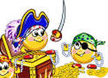
Приложение 1
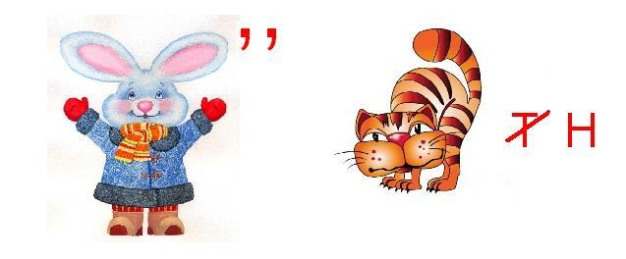
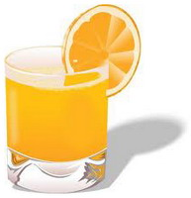1 =Х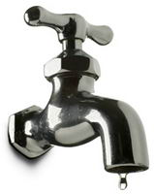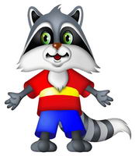2

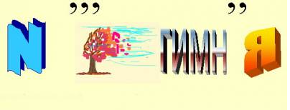

Приложение 2
Задачи
Шарик массой 100г свободно падает на горизонтальную площадку имея в момент удара скорость 10м/.с найдите изменение импульса при абсолютно упругом и абсолютно неупругом ударах. Вычислите силу действующую на шарик во время удара если неупругий удар длился 0,05с, а упругий 0,01с

Шарик массой 200г свободно падает на горизонтальную площадку имея в момент удара скорость 5м/с найдите изменение импульса при абсолютно упругом и абсолютно неупругом ударах. Вычислите силу действующую на шарик во время удара если неупругий удар длился 0,08с, а упругий 0,02с

